***Instrucciones:*** hasta este momento no has comenzado a ahondar en el tema de límites y todo lo relativo a la continuidad o discontinuidad de las funciones; por lo mismo, se propone la siguiente actividad a manera de diagnóstico para saber cuál es tu grado de avance y comprensión sobre el tema. Al terminar, recuerda escanear y enviar el documento a la Plataforma.

1. Observa la siguiente gráfica y por simple inspección determina si es una función continua o discontinua.

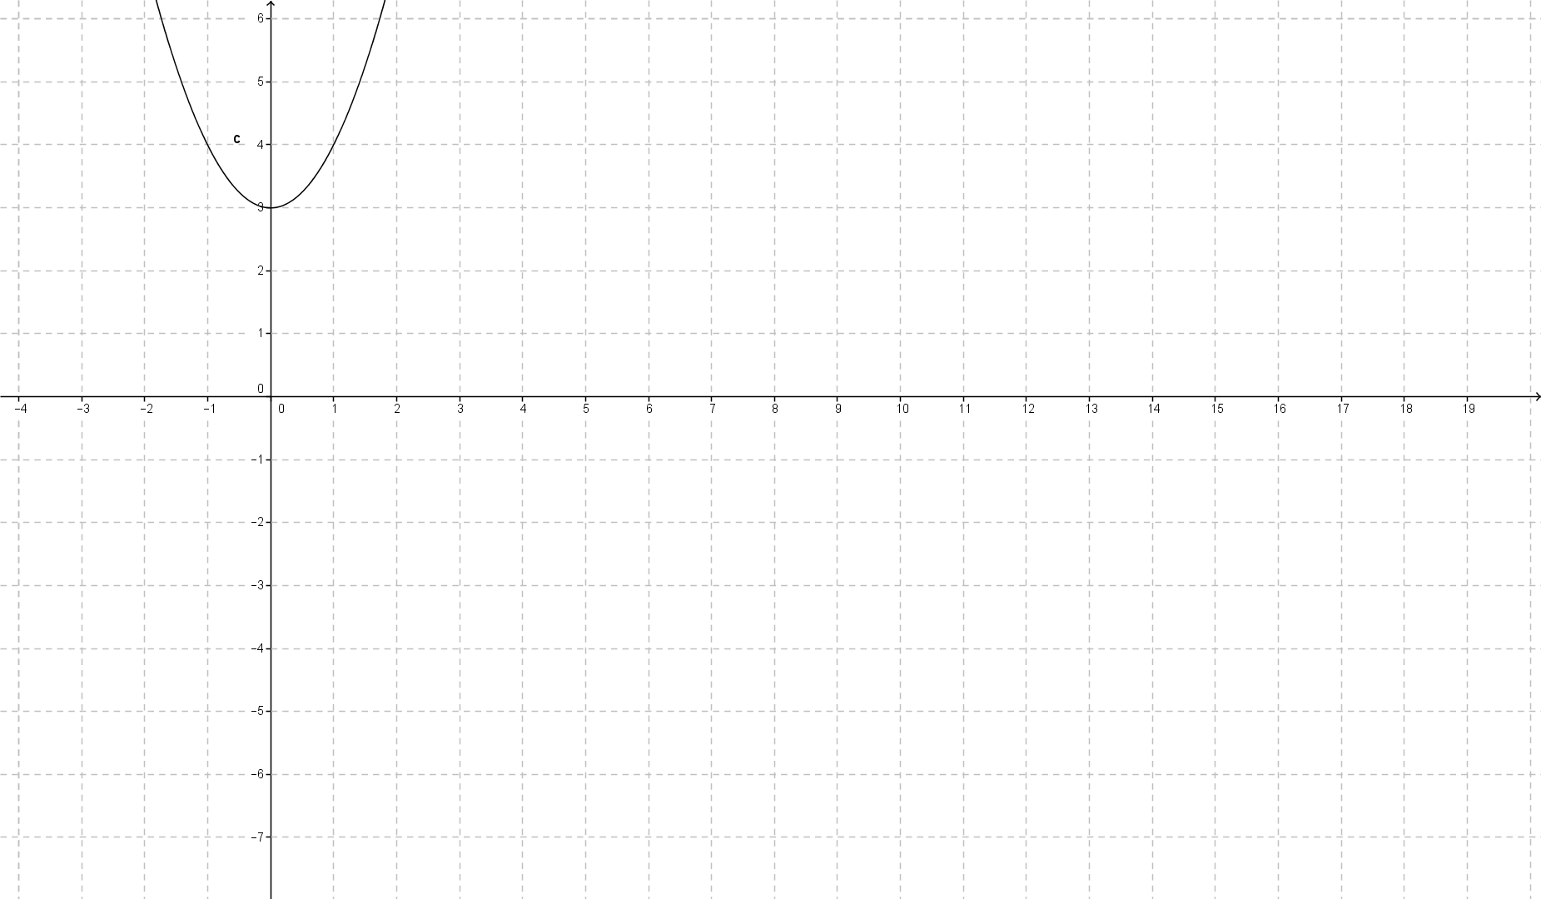

2. Revisa la gráfica de la siguiente figura e indica cuál es el límite de la función cuando *x* vale 1.

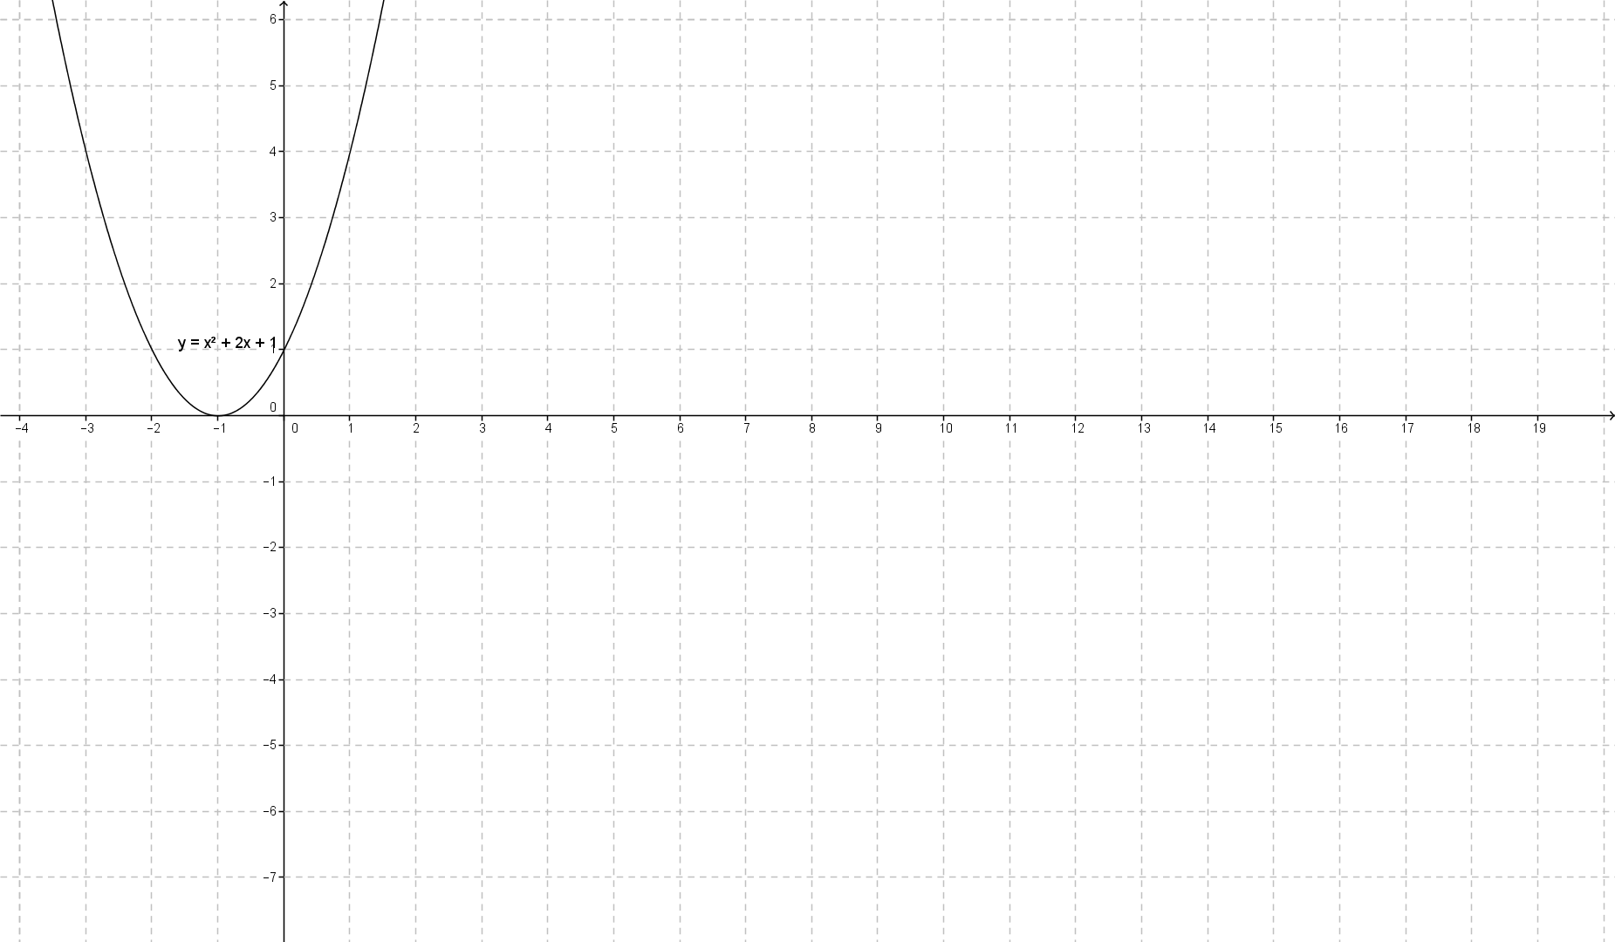

3. Llena la siguiente tabla con los valores faltantes.

|  |  |
| --- | --- |
| x | $$f\left(x\right)=x^{3}-6$$ |
| -3 | -33 |
| -2 |  |
| -1 |  |
| 0 | -6 |
| 1 |  |
| 2 |  |
| 3 |  |

4. Encuentra

5. Encuentra un intervalo donde la función es continua.

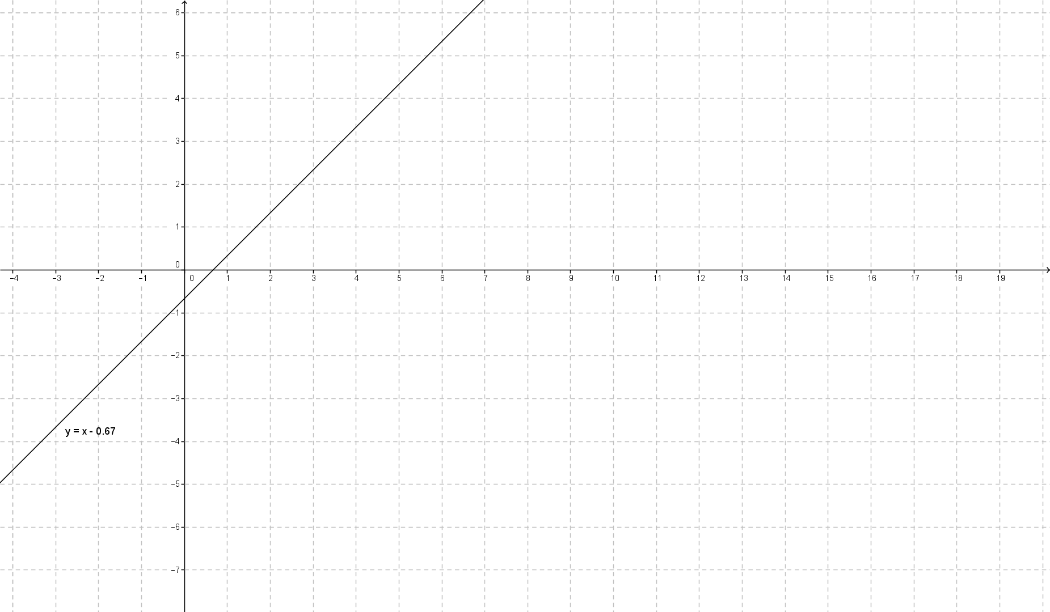

Envíalo a través de la Plataforma Virtual.

Recuerda que el archivo debe ser nombrado:

**Apellido Paterno_Primer Nombre_E_Diagnostica**